Санкт-Петербургский национальный исследовательский университет

информационных технологий, механики и оптики

Факультет информационных технологий и программирования

Отчёт по практической работе №1

Консольные утилиты настройки сетевых компонентов в MS Windows 2000/XP/2003 и Linux

Выполнил: Дмитрий Коссович, гр. 3513

Проверил: Береснев А.Д.

Оглавление

Ответы на вопросы практической работы 3

1. Основные отличия типов подключений при настройке сетевых адаптеров в Virtual Box 3

2. Что произойдёт, если у двух созданных виртуальных машин поменять местами образы жестких дисков? 3

3. Для чего необходимы снимки виртуальных машин? 3

4. Как с помощью графической оболочки Windows можно запретить доступ через определенный сетевой интерфейс к ресурсам используемого компьютера? Как можно запретить используемому компьютеру доступ к ресурсам других компьютеров в сети Microsoft? 4

5. Как с помощью ipconfig узнать адрес DNS, на который настроен ваш компьютер? 4

6. Зачем нужна команда net use? Как с помощью этой утилиты подключить на локальный диск R: папку TEST на компьютере SRV? 4

7. В чем назначение утилиты ping? 4

Тексты исполняемых файлов 5

MS Windows 5

Alpine Linux 5

# Ответы на вопросы практической работы

## 1. Основные отличия типов подключений при настройке сетевых адаптеров в Virtual Box

При изучении типов подключения при настройке сетевых адаптеров были выявлены следующие различия:

**NAT** - Network Address Translation . В данном режиме адаптер использует сетевые настройки основной системы при взаимодействии с сетью физического узла и прочими внешними сетями. Сетевая подсистема VirtualBox транслирует IP-трафик с исходным IP-адресом виртуальной машины в трафик с исходным адресом сетевого адаптера хостовой системы. Этот режим используется по умолчанию

**Bridged adapter** - В данном режиме сетевой адаптер ВМ подключается к сетевому адаптеру хостовой системы и обрабатывает сетевые пакеты непосредственно в обход сетевого стека хостовой системы.

**Internal Network** - Сетевые адаптеры Виртуальных машин объединяются между собой в изолированный сегмент сети

Таким образом Bridged отличается видимостью гостевой ОС во внешней сети. Также, в режиме NAT невозможно настроить совместный доступ к файлам и папкам через внешнюю сеть. Используя тип Internal Network возможностью взаимодействовать только с другими гостевыми ОС и с хостом.

## 2. Что произойдёт, если у двух созданных виртуальных машин поменять местами образы жестких дисков?

Скорее всего произойдет ошибка — если образы ОС различны, но если файл будет подменен аналогичной системой, то она запустится. В качестве эксперемента был скапирован образ Windows 2003, создана вторая виртуальная машина, после чего поменяны местами имена vdi файлов. Виртуальная машина запустилась. Если подменить файл образом системы Linux — VirtualBox выдаст ошибку (faild starting session)

## 3. Для чего необходимы снимки виртуальных машин?

Для восстановления состояния виртуальных машин при необходимости. (Например если в linux ubuntu запустить команду sudo apt-get remove jpeg* образ системы безнадежно испортится, но можно откатиться к предыдущему снимку)

## 4. Как с помощью графической оболочки Windows можно запретить доступ через определенный сетевой интерфейс к ресурсам используемого компьютера? Как можно запретить используемому компьютеру доступ к ресурсам других компьютеров в сети Microsoft?

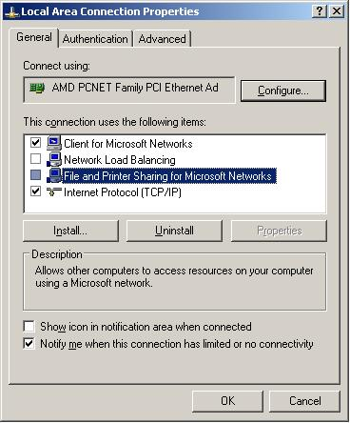 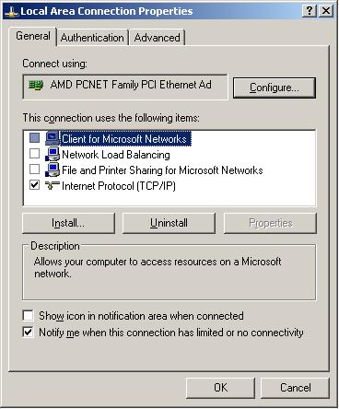

## 5. Как с помощью ipconfig узнать адрес DNS, на который настроен ваш компьютер?

Выполнить ifconfig с ключом /all

## 6. Зачем нужна команда net use? Как с помощью этой утилиты подключить на локальный диск R: папку TEST на компьютере SRV?

Команда **net use** предназначена для подключения к общим сетевым ресурсам или вывода информации о подключениях компьютера. Команда также управляет постоянными сетевыми соединениями. При вызове без параметров возвращает список сетевых подключений.

**net use R:** [**\\SRV\TEST**](smb://SRV/TEST)

При выполнении лабораторной работы команда использовалась для подключения сетевого диска

## 7. В чем назначение утилиты ping?

Утилита ping предназначена для проверки соединения в сетях на основе TCP/IP.

“Утилита отправляет запросы (ICMP Echo-Request) протокола ICMP указанному узлу сети и фиксирует поступающие ответы (ICMP Echo-Reply). Время между отправкой запроса и получением ответа (RTT) позволяет определять двусторонние задержки (RTT) по маршруту и частоту потери пакетов, то есть косвенно определять загруженность на каналах передачи данных и промежуточных устройствах”

# Тексты исполняемых файлов

## MS Windows

1. Ввод всех настроек вручную

netsh interface ip set address "Local Area Connection 2" static 192.168.1.10 255.255.255.0 192.168.1.1 1

netsh interface ip set dns "Local Area Connection 2" static 192.168.1.254

1. Автоматическое получение настроек

netsh interface ip set address "Local Area Connection 2" dhcp

netsh interface ip set dns "Local Area Connection 2" dhcp

## Alpine Linux

1. Ручная настройка

ifconfig eth1 172.16.10.50 netmask 255.255.0.0

route del default

route add default gw 172.16.0.1

sed –e ‘/^nameserver*$/d’ /etc/resolv.conf

echo “nameserver 172.16.255.254” >> /etc/resolv.conf

1. Автоматическое получение настроек

sudo dhconfig -4 eth0